Documentazione utente sullo strumento di audit del sito web dell'EDPB



Cronologia delle versioni

|  |  |  |
| --- | --- | --- |
| Versione 1.3 | 12 06 2024 | Documentazione aggiornata per la versione 1.2.4 |
| Versione 1.2 | 04 08 2023 | Aggiunta di informazioni di installazione |
| Versione 1.1 | 10 01 2023 | Aggiunta dell'addendum testsl |
| Versione 1.0 | 09 12 2022 | Pubblicazione della prima versione |

Diritto d'autore © Comitato europeo per la protezione dei dati (EDPB), 2022-2024

Licenza ai sensi dell'EUPL-1.2

Indice

1 Installazione 4

1.1 Di Code Europa EU 4

1.1.1 MAC 4

1.1.2 Finestre 4

1.1.3 GNU/Linux con snap 4

1.2 Includere la valutazione TLS nelle relazioni 4

1.2.1 Utilizzo di testsl.sh con shell 5

1.2.2 Utilizzo di testsl.sh con Docker 5

1.2.3 Test di configurazione testsl.sh 6

2 Come funziona lo strumento 8

**Analisi** 8

**Sessioni** 9

**Editore** 9

**Altro** 9

3 Fornire una nuova analisi 9

**Informazioni sul sito web** 10

**Primo o nuovo scenario** 10

4 Il browser interno 11

4.1 La barra degli strumenti 11

4.2 Il pannello del logger 12

4.3 Schede di analisi 12

4.4 Il pannello dei dettagli 13

5 Prendere una decisione di conformità/non conformità 14

5.1 analisi 14

5.2 Valutazione 15

5.3 Selettori 16

6 Base di conoscenza 16

6.1 Visualizzazione e modifica di una base di conoscenza 17

6.1.1 Voci sui cookie 17

6.1.2 Voci di stoccaggio locale 18

6.2 Aggiornamento di un database 18

6.3 Utilizzo della base di conoscenze 19

7 Creare report 20

7.1 Interfaccia di report 20

7.1.1 Modificare/esportare la barra degli strumenti 20

7.1.2 Barra degli strumenti di filtraggio delle informazioni 21

7.2 Modifica di nuovi modelli 21

7.3 Aggiunta di un nuovo allegato 21

Lo **strumento di auditing del sito web dell'EDPB** raccoglie elementi probatori, classifica i dati e genera rapporti sui tracker utilizzati dai siti web. È destinato ad essere utilizzato per facilitare le ispezioni del sito web.

In questa pagina troverete informazioni su come utilizzare gli strumenti di audit dell' EDPB. Fai clic su [**Come funziona lo strumento**](http://localhost:4200/#/helps/how_the_tool_works) per ottenere una prima introduzione.

In qualsiasi momento, puoi tornare a questa pagina cliccando sul pulsante HELP sulla barra laterale sinistra.

# Installazione

## Di Code Europa EU

Scarica l'ultima versione del software appropriata per il tuo sistema operativo nella seguente posizione:

<https://code.europa.eu/edpb/website-auditing-tool/-/releases>

### MAC

* Scarica il sito-audit-XXXX-mac.dmg
* Trascinare/lasciare lo strumento nella cartella dell'applicazione

### Finestre

* Scarica il sito web-audit Setup-XXX-win.exe
* Doppio clic per installare

### GNU/Linux con snap

* Scarica il sito web-audit_ XXXX _amd64.deb
* è possibile installarlo in un terminale con:

sudo dpkg -i./website-audit_ XXXX _amd64.deb

Quindi, sarai in grado di avviare l'applicazione nel terminale con l' audit del sito web

## Includere la valutazione TLS nelle relazioni

Il software può includere una valutazione del TLS fornito dal sito web. Per fare ciò, utilizziamo il software testsl.sh [1]che ispeziona la configurazione HTTPS dell'host del servizio web e classifica le vulnerabilità rilevate in base al loro livello di gravità basso, medio, alto o critico.

EDPB WAT chiama dinamicamente [testsl.sh](https://testssl.sh/) e integra l'output nello strumento. testsl.sh è [2] un software gratuito e open source disponibile sotto i termini di GPLv2.

Questa valutazione può essere abilitata nelle impostazioni attraverso la categoria "analisi":

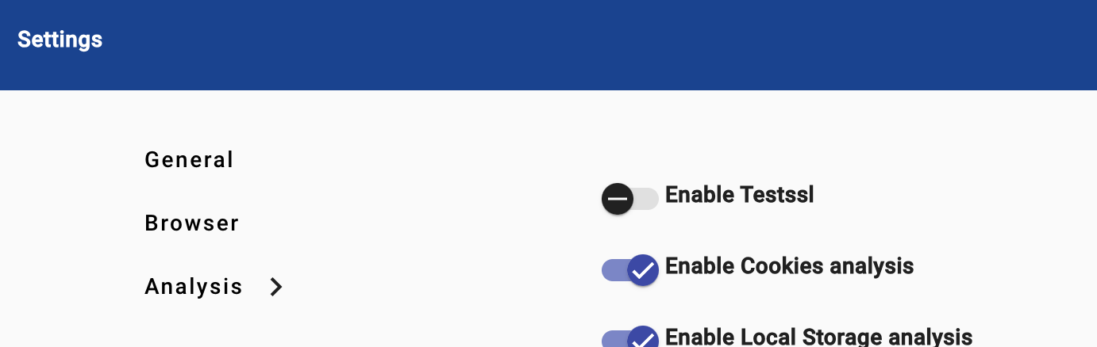

L'uso di testsl.sh può essere fatto direttamente o utilizzando Docker (preferibile su Windows) utilizzando questa impostazione.

### Utilizzo di testsl.sh con shell

Lo script testsl.sh dovrebbe essere recuperato dal suo repository ufficiale: <https://github.com/drwetter/testssl.sh>, clonando il repository o scaricando una versione confezionata nella sezione release. Memorizzalo sul tuo PC nella tua posizione preferita.

Questo script di shell è progettato per essere eseguito da una shell Unix (Linux o MacOS). Può anche essere fatto su Windows utilizzando la funzione Windows Subsystem for Linux (WSL).

Una volta memorizzato, indicare la sua posizione nelle impostazioni.

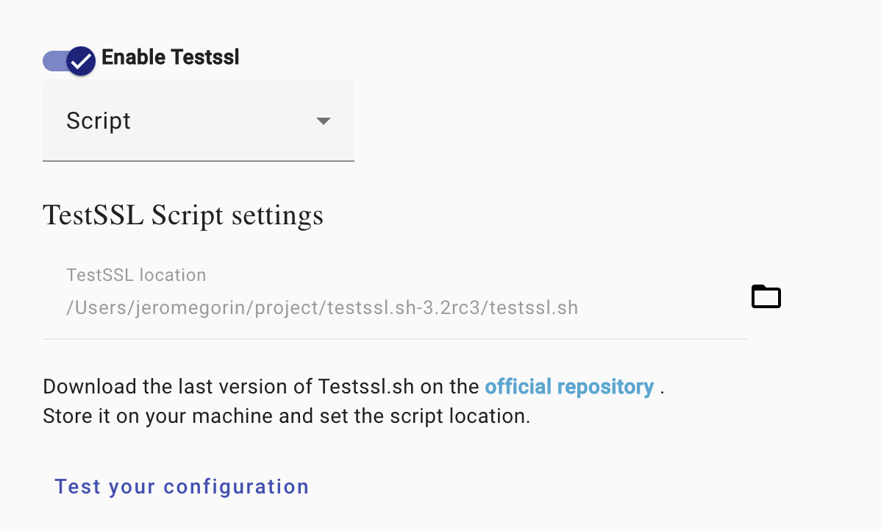

### Utilizzo di testsl.sh con Docker

Docker offre un'installazione automatica dello strumento, una migliore portabilità dello script e riduce i possibili problemi con le dipendenze.

Assicurati che Docker sia già installato e attivo sul tuo sistema. In caso contrario, seguire le istruzioni per installare Docker sul sistema:

* Finestre: <https://docs.docker.com/desktop/install/windows-install/>
* Mac: <https://docs.docker.com/desktop/install/mac-install/>
* GNU/Linux: <https://docs.docker.com/desktop/install/linux-install/>

Una volta installato, apri Docker per la prima volta (dal vassoio di sistema o dal menu di avvio).

Quindi è possibile abilitare testsl nel WAT mentre si sceglie "docker".

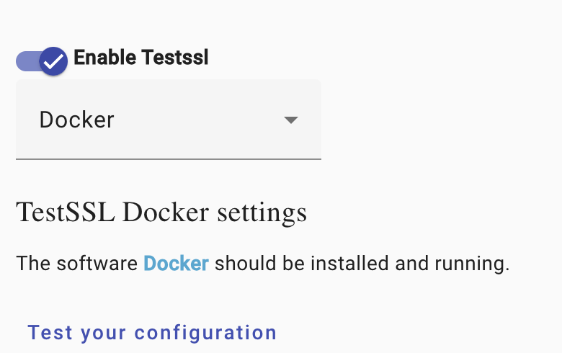

### Test di configurazione testsl.sh

In caso di installazione riuscita, si dovrebbe ottenere un messaggio simile al seguente che indica la versione del software utilizzato:

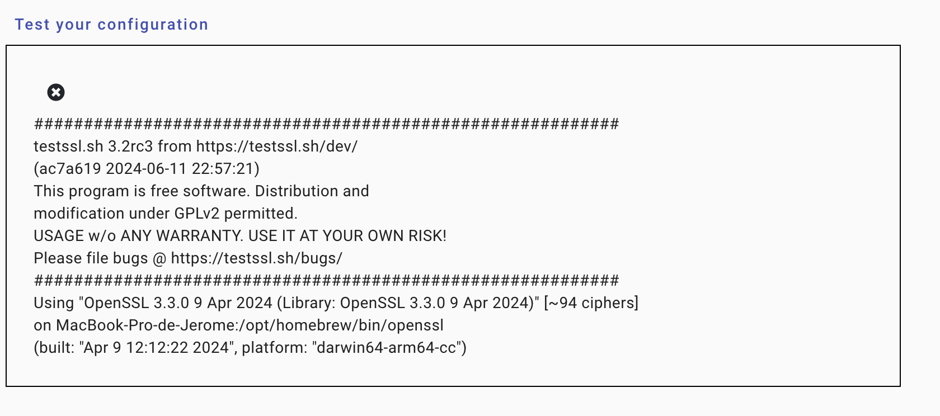

In caso contrario, il messaggio dovrebbe indicare l'errore durante la valutazione.

**Risoluzione dei problemi:** Il seguente messaggio potrebbe indicare che si sta tentando di utilizzare la versione Docker mentre Docker non è attualmente in esecuzione sul sistema. 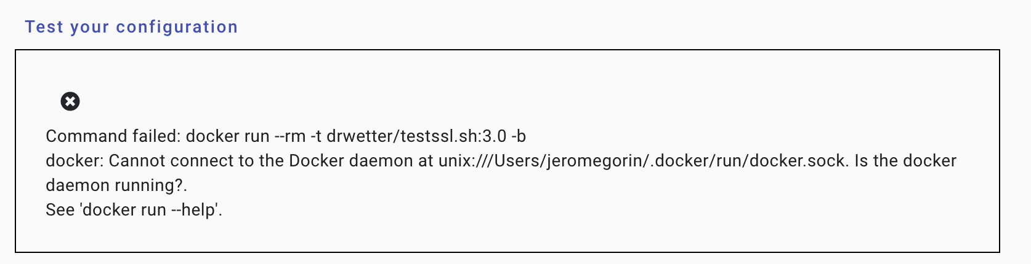

Prova finale:

testsl.sh dovrebbe ora essere direttamente disponibile all'interno della scheda "testssl Scan" nella sezione Sfoglia dello strumento:

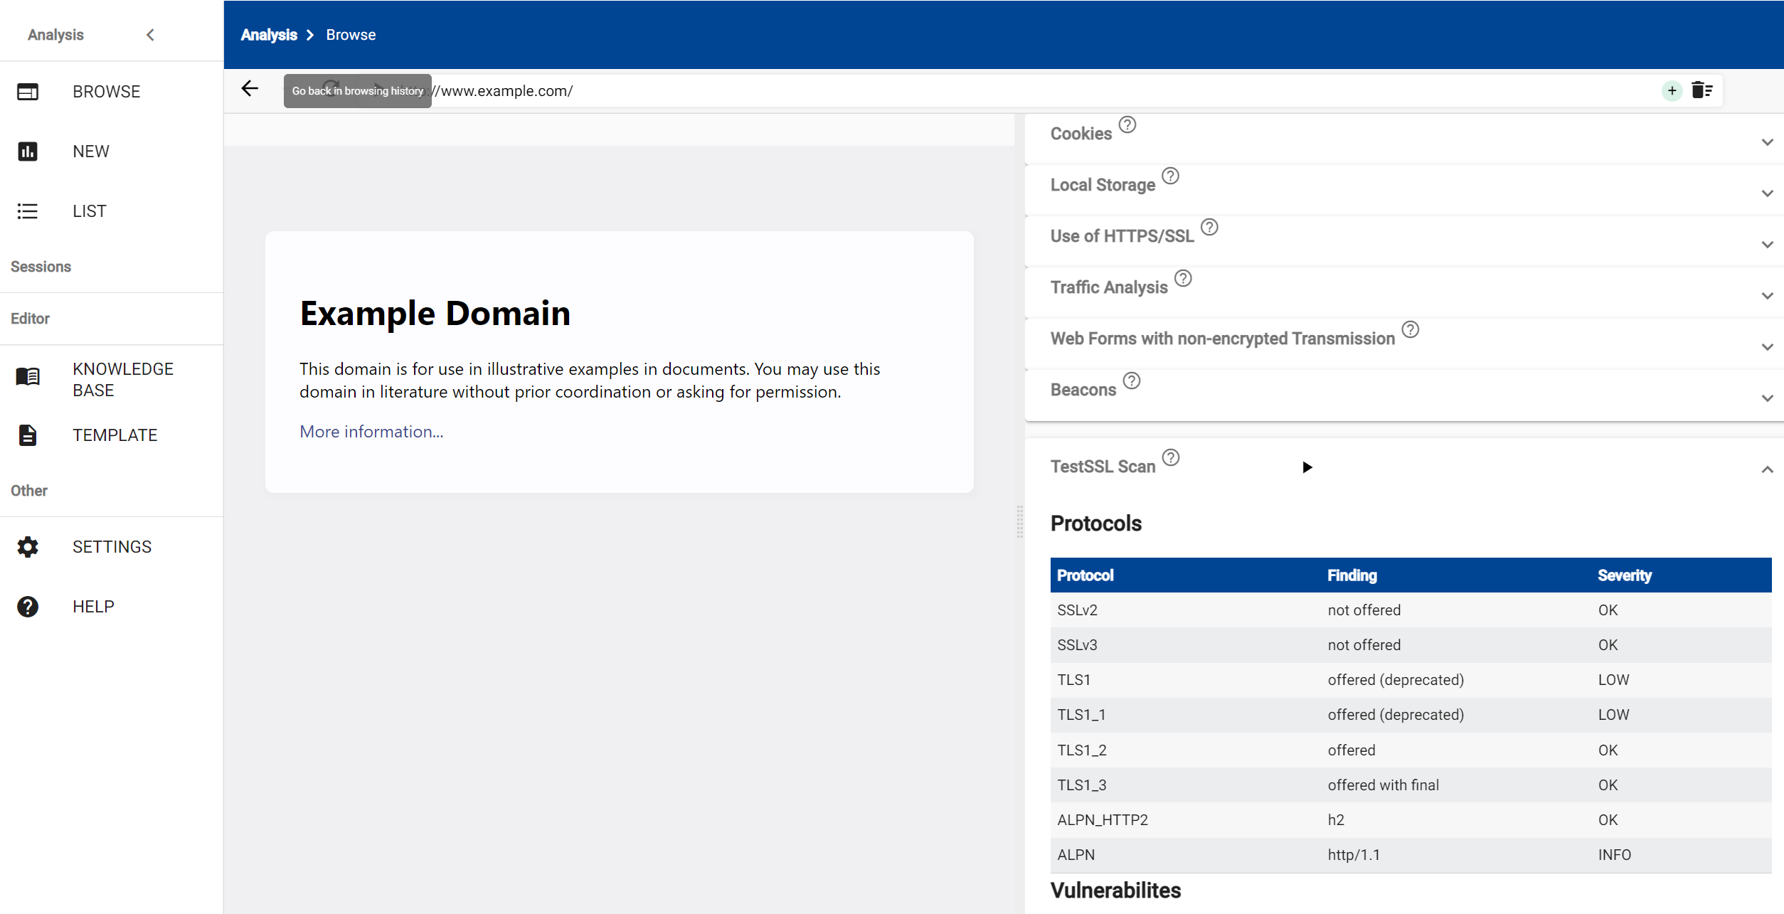

# Come funziona lo strumento

Lo strumento di auditing del sito web dell'EDPB introduce un livello di facile utilizzo nel browser Chromium per aiutare a valutare immediatamente se un sito web raccoglie o memorizza informazioni in un browser in modo conforme (*cioè*informando e raccogliendo il consenso dell'utente quando ciò è necessario).

Tutti i dati di prova possono essere memorizzati nello strumento attraverso un' *analisi* che raccoglie diversi *scenari,* rappresentando un'interazione (ad*es.* consenso, rifiuto, ecc.) con il sito web dato.

La valutazione è facilitata con strumenti automatizzati, mentre la decisione sulla conformità/non conformità è presa dal funzionario incaricato del caso.

*La base* di conoscenza può aiutare a identificare i tracker conosciuti.

*Il modello* può essere utilizzato per personalizzare i report per un determinato scenario.

Attraverso la barra di navigazione laterale sinistra, è possibile accedere a tutte queste funzionalità:

|  |
| --- |
| **Analisi** |
| SFOGLIA | Prendere una rapida panoramica dei dati personali memorizzati o trasferiti nel o dal browser. I risultati non verranno memorizzati nello strumento. |
| NUOVO | Avviare una nuova analisi del sito web per la raccolta di prove. Le prove sono conservate nello strumento per una successiva valutazione della loro conformità ai requisiti di legge. |
| ELENCO | Elenco delle analisi memorizzate nello strumento con la loro valutazione. |
| **Sessioni** |  |
| ANALISI > SCENARIO | Sessione corrente allegata a un'analisi e a uno scenario in questa analisi. Le prove possono essere allegate all'analisi e allo scenario di riferimento fino alla chiusura della sessione. **Una volta chiusa, nessuna prova può più essere allegata a questa analisi e scenario**. |
| **Editore** |  |
| BASE DI CONOSCENZA | La base di conoscenze elenca i tracker noti e i loro scopi corrispondenti. Queste informazioni possono essere consultate dinamicamente durante la navigazione o la valutazione della conformità di un sito web.La base di conoscenze può essere modificata con nuove informazioni raccolte dal responsabile del caso. Serve solo come strumento per facilitare l'analisi da parte del funzionario incaricato del caso. |
| MODELLO | I modelli vengono utilizzati per generare report su misura per esigenze specifiche. |
| **Altro** |  |
| IMPOSTAZIONI | Personalizzare le informazioni visualizzate durante la navigazione o la valutazione della conformità di un determinato scenario. |
| AIUTO | Riferimento alla documentazione di questo strumento. |

Come prima introduzione, su come condurre un'analisi, si consiglia di guardare la sezione **Fornire una nuova analisi**.

# Fornire una nuova analisi

Un' *analisi* raccoglie informazioni che sono state memorizzate in un browser durante la navigazione dei siti web attraverso una serie di *scenari*.

Può essere avviato dalla sezione NUOVA o dal pulsante "+" nella barra degli strumenti della sezione BROWSE.

Entrambe le icone rivelano la seguente forma:

|  |
| --- |
| **Informazioni sul sito web** |
| *Nome del sito web o dell'entità responsabile | Questo nome è solo informativo e aiuta a identificare questa analisi dalla lista. |
| *URL del sito web | Questo è il punto di partenza dell'analisi. Si noti che un'analisi non è legata a un URL e altri URL possono essere inclusi durante la navigazione. |
| **Primo o nuovo scenario** |  |
| *Selezionare una fonte per questo scenario | Queste sono le fonti da cui è possibile estrarre le prove della raccolta dei dati per effettuare la sua valutazione giuridica:   * *Browser interno*: Utilizzare il browser Chromium integrato a questo strumento e accessibile anche attraverso la sezione BROWSE. * *Formato archivio HTTP (HAR)*: Utilizzare un formato di file formato JSON che memorizza le comunicazioni generate da un browser durante la navigazione sui siti web. Questo file può essere generato tramite l'ispettore da tutti i browser pubblici in generale. * *Sito web Evidence Collector (WEC)*: Utilizzare i rapporti generati dal [**Sito Web Evidence Collector (WEC)**](https://edps.europa.eu/edps-inspection-software_en) sviluppato dal Garante europeo della protezione dei dati (GEPD) per condurre una valutazione giuridica con questo strumento.   L' **uso del browser interno è il modo raccomandato per condurre un'analisi s ince** è**in grado di produrre un'analisi approfondita dei tracker su un sito web,** comprese le funzioni di tracciamento o richieste che effettivamente memorizzano le informazioni nel browser. |
| *Imposta un tag per questo scenario | Associare un nome allo scenario che si intende valutare sul sito web (ad esempio prima*del* consenso, dopo il consenso, gestire le opzioni, ecc.) per la sua successiva identificazione e valutazione. |
| Inizio | Una volta che tutte le informazioni sono state inserite correttamente, il pulsante di avvio sembra avviare l'associazione delle informazioni allo scenario dato nell'analisi. |

Se è selezionata la sorgente interna del browser, viene visualizzata una nuova sessione ANALYSIS > SCENARIO in **Sessioni** sulla barra di navigazione a sinistra. Fino alla chiusura di questa sessione, lo scenario appena creato è associato a tutte le informazioni raccolte attraverso questa sessione.

# Il browser interno

Il browser interno dello strumento di auditing del sito web EDPB appare ogni volta che si associa un nuovo scenario a un'analisi o quando si fa clic sul BROWSE o su una sessione esistente nella barra di navigazione sinistra.

Si basa su una versione Chrome indicata nelle informazioni del browser della scheda:

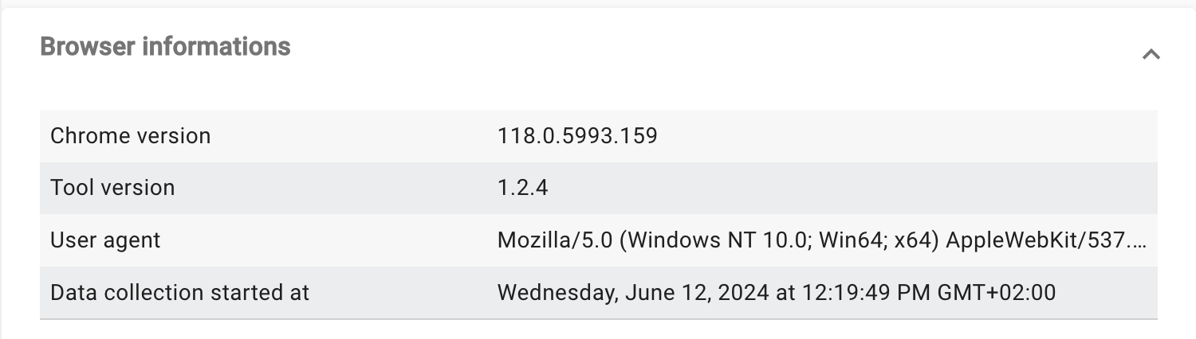

L'interfaccia del browser è composta dai seguenti tre componenti principali:

* la *barra degli strumenti nella* parte superiore dell'interfaccia del browser consente di gestire sia scenari, browser e dati raccolti attraverso il browser,
* le *informazioni visualizzate (render)* sul lato sinistro del browser mostrano la parte visibile del sito web come le persone la vedono,
* il *logger* sul lato destro del browser mostra la parte nascosta del sito, vale a dire tutte le comunicazioni e la memorizzazione effettuate dal sito Web con questo browser.

Il browser interno può essere associato (o meno) a una sessione. Se associati, tutti i dati raccolti vengono memorizzati automaticamente nello strumento e possono essere valutati al volo attraverso l'interfaccia di analisi.

## La barra degli strumenti

La toolbar aiuta a gestire sia le sessioni di navigazione chele informazioni raccolte dal browser:

|  |  |
| --- | --- |
|  | Pulsanti di navigazione che consentono rispettivamente di navigare all'indietro e in avanti nella cronologia di navigazione o ricaricare la pagina corrente. |
|  | Mettere in pausa o riprendere le informazioni visualizzate in tempo reale attraverso il pannello del logger. **Se messo in pausa, le informazioni vengono ancora raccolte da questo strumento, ma non vengono più aggiornate fino alla ripresa.** |
|  | Se non selezionato, questo input mostra l'attuale Uniform Resource Locator (URL) della pagina web visualizzata nel pannello di rendering. Se selezionato, questo input consente di recuperare un nuovo URL da visualizzare. Il http://protocol viene automaticamente aggiunto agli URL malformati. Gli URL irraggiungibili vengono scartati. |
| Analisi > Scenario  + | Pulsanti di gestione delle sessioni che consentono rispettivamente di visualizzare lo scenario e l'analisi a cui questa sessione è attualmente associata (se presente). Un clic sulla sessione corrente in esecuzione mostrerà la vista di valutazione sullo scenario associato. Pertanto, le informazioni già raccolte nel logger possono essere contrassegnate come conformi/non conformi mantenendo viva e accessibile la sessione corrente tramite **Sessioni** sulla barra di navigazione laterale sinistra. |
|  | Pulsanti di gestione della raccolta dati che consentono rispettivamente di scattare un'istantanea del sito Web visualizzato nel browser, di cancellare tutte le informazioni sia dal rendering che dal logger, e di arrestare e salvare i dati raccolti per lo scenario corrente. |
|  | Pulsanti di gestione del browser che aprono rispettivamente strumenti per sviluppatori sul contenuto corrente, per ridurre o aumentare le dimensioni del testo del contenuto |
|  | Nascondi/Mostra il pannello del logger. |

## Il pannello del logger

Il pannello logger visualizza in tempo reale tutte le comunicazioni e l'archiviazione delle informazioni che si verificano nel browser durante la navigazione.

Queste informazioni sono classificate in un insieme di *schede* espandibili che contengono un elenco di informazioni relative all'analisi data.

L'intestazione di queste tabelle in ogni scheda è cliccabile per ordinare informazioni identiche per una determinata categoria. Su alcuni analies, le linee della tabella possono essere selezionate individualmente per ottenere maggiori dettagli sulle informazioni selezionate.

## Schede di analisi

Ogni carta è una rappresentazione di un'analisi che è stata eseguita sul sito web corrente. Le intestazioni di queste carte contengono l'identificazione dell'analisi eseguita, un punto interrogativo che fornisce ulteriori informazioni su questa analisi e una freccia per espandere o collassare le informazioni contenute. I punti interrogativi possono essere nascosti attraverso la sezione di impostazione della barra di navigazione sinistra.

La seguente tabella fornisce informazioni su ciascuna analisi effettuata:

|  |  |
| --- | --- |
| Screenshot | Elenca tutti gli screenshot che sono stati registrati dal rendering dall'inizio della sessione. Il titolo di ogni screenshot può essere modificato attraverso il pulsante di modifica per facilitare la sua successiva identificazione. |
| Cookie | Elencare tutti i cookie che sono stati memorizzati dall'inizio della sessione. Ogni cookie è rappresentato come una singola riga nella tabella classificata per dominio, nome e potenziale scopo dalle basi di conoscenza (se presenti). Un clic su una riga visualizza informazioni dettagliate sul cookie. |
| Stoccaggio locale | Elencare tutte le coppie di chiave/valore che sono state memorizzate in ogni frame contenuto nella pagina Web visualizzata. Ogni chiave nello storage locale è rappresentata come un'unica riga nella tabella, associata all'URL del frame che ha richiesto l'archiviazione, il valore chiave e lo scopo potenziale delle basi di conoscenza (se presenti). Un clic su una riga visualizza informazioni dettagliate sull'accesso allo storage locale. |
| Utilizzo di HTTPS/SSL | Verificare se l'attuale pagina web fa uso di una comunicazione sicura (SSL). Controlla anche se un accesso non crittografato (HTTP) reindirizza a un accesso sicuro (HTTPS) e fornisce la posizione corrispondente. |
| Analisi del traffico | Elencare tutti i domini che sono stati richiesti dal rendering per visualizzare la pagina web corrente. |
| Web Forms con trasmissione non crittografata | Verificare se la pagina resa contiene un modulo in cui i dati vengono trasmessi attraverso una comunicazione non protetta (HTTP). Ogni modulo è rappresentato come un'unica riga nella tabella, associata alla sua identificazione nel codice sorgente e all'azione eseguita al momento della presentazione. |
| Fari | Elenca tutti i pixel di tracciamento noti (Web Beacons) contenuti nella pagina renderizzata secondo [**EasyPrivacy**](https://easylist.to/#easyprivacy) e [**Fanboy's Annoyance**](https://easylist.to/#fanboy-s-annoyance-list) list. **Questo elenco è solo informativo, può essere incompleto o includere falsi positivi a causa di firme inesatte o obsolete.** |
| Testsl | Se configurato nella sezione Impostazioni, lo strumento da riga di comando testsl.sh può essere eseguito sull'URL corrente facendo clic sul pulsante play. Questo strumento controlla i cifrari TLS/SSL, i protocolli e i recenti difetti crittografici sul server URL corrente. Si noti che questo test richiede diversi minuti per essere eseguito. |
| Informazioni del browser | Visualizzare tutte le informazioni sul contesto dell'analisi: la versione dello strumento e del browser, l'agente utente e l'orario di inizio della raccolta dei dati. |

## Il pannello dei dettagli

Informazioni dettagliate memorizzate o trasmesse durante le sessioni correnti attraverso i cookie, l'archiviazione locale e i web beacon sono accessibili attraverso una finestra che appare nel bottom quando una riga viene selezionata nelle tabelle.

Queste informazioni dettagliate sono suddivise in tre categorie:

|  |  |
| --- | --- |
| Dettagli | Elencare informazioni complete su un dato cookie, chiave nella memoria locale o un web beacon. |
| Tronchi | Mostra le informazioni grezze e l'albero dello stack di chiamata o la richiesta che comporta il deposito del cookie dato, l'inserimento della chiave nella memoria locale o che avvia la richiesta dal web beacon. |
| Conoscenza | Se la voce corrente è stata trovata in una base di conoscenza, questa scheda elenca la base di conoscenza corrispondente e la voce corrispondente in questa in base alla sua categoria.  Se si tratta di un cookie, queste voci sono classificate come segue:   * *Corrispondenza esatta*: almeno una voce corrisponde al nome e al dominio del cookie, * *Nome della partita*: almeno una voce corrisponde al nome del cookie con un dominio jolly (*\**), * *Dominio* di corrispondenza: almeno una voce corrisponde al dominio di questo cookie.   Se si tratta di una chiave nello storage locale, almeno una voce corrisponde alla chiave o allo script responsabile di questa voce. |
| Chiudi i dettagli | Fare clic su questo pulsante situato nella parte superiore del pannello del logger per chiudere la finestra di dettaglio corrente. |

# Prendere una decisione di conformità/non conformità

Per aiutare nella valutazione della conformità del sito web, l'analisi, gli scenari e le carte possono essere contrassegnati come conformi, non conformi, o da definire.

Questa interfaccia di valutazione può essere raggiunta in qualsiasi momento, cliccando sul pulsante della barra degli strumenti Analisi > Scenario attraverso il browser interno durante una sessione, o dopo la raccolta di prove attraverso l'elenco nella barra laterale sinistra di navigazione.

Questo elenco fornisce una panoramica di tutte le analisi memorizzate nello strumento di auditing del sito web e della loro valutazione attuale.

Ogni voce assume la seguente forma:

|  |  |
| --- | --- |
| analisi Conforme  Non conforme  Da definire | L'entità associata a questa analisi e la sua attuale valutazione. |
|  | Pulsanti azioni sull'analisi corrente per visualizzare e valutare rispettivamente questa voce, per generare un rapporto di questa analisi e per eliminare la voce. |
| Scenario 1  Scenario 2  Scenario 3 | Gli scenari che sono stati registrati per l'analisi data. Il colore corrisponde alla rispettiva valutazione attuale se presente (**conforme**, **non conforme** o **da definire**). |
| link www.(...).com date_range 10/01/2022 | Altri metadati associati a questa analisi, che è il link che è stato indicato alla creazione dell'analisi e alla data di questa creazione. |

Il pannello di destra consente di filtrare queste analisi in base alla loro identificazione o alla loro valutazione attuale.

## Valutazione

La selezione del pulsante attraverso un'analisi, uno scenario o una carta consente di navigare nell'elemento dato e ottiene informazioni dettagliate.

Ciascuno di questi elementi può essere taggato per aiutare a condurre la valutazione globale del sito come segue:

|  |  |
| --- | --- |
| Conforme  Non conforme  Da definire | Contrassegnare un'analisi come conforme, non conforme e da valutare in base ai requisiti di legge. |
| Chiudi  Scrivi un commento | Aprire e chiudere un editor di testo per scrivere qualche commento sulla valutazione data. |
| fatto | Linee singole di queste carte:   * **Biscotti**, * **Stoccaggio locale**, * **Web beacon** e * Testsl   può anche essere contrassegnato come conforme, non conforme o da definire al fine di agevolare la valutazione. |
| *Valutazione del 25 novembre 2022* | La data dell'ultima valutazione. |

La prima carta dell'analisi o dello scenario fornisce una panoramica di ogni scenario o di ogni carta con la loro valutazione corrente. Consente inoltre una valutazione globale per l'analisi o lo scenario attuale in base a questi elementi.

Ogni singola riga nella tabella di queste schede (**Cookie**, **Local Storage** e **Web beacon**) può essere selezionata per ottenere informazioni più dettagliate sul pannello di destra **Maggiori dettagli**. Sulle linee di archiviazione dei cookie e locali, la scheda Conoscenza consente di accedere facilmente all'elenco delle voci corrispondenti dalla base di conoscenza corrispondente o di aggiungere questa voce in una knowledge base. Clicca su [**Knowledge Base**](http://localhost:4200/#/helps/knowledge_base) per ottenere maggiori informazioni sulla sua gestione.

In qualsiasi momento, un nuovo scenario può essere allegato all'analisi facendo clic su + sul pannello **Scenario** a sinistra.

Una volta effettuata la valutazione dell'analisi, è possibile generare report che includono dati raccolti, valutazioni e commenti in un formato trasmissibile. Fare clic su [**Crea report**](http://localhost:4200/#/helps/create_reports) per ottenere indicazioni.

## Selettori

Leschede **Cookies**, **Local Storage** e **Web beacons** forniscono una serie di selettori che selezionano e contrassegnano una serie di attributi comuni tra le linee di carte:

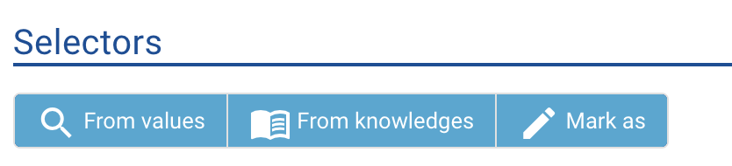

La selezione può essere basata su una combinazione degli attributi della riga (ad esempio dominio e nome del cookie), la sua valutazione corrente (Compliant, Non conforme, Da definire) o corrisponde alle basi di conoscenza, compresa la sua categorizzazione tra tutte le basi di conoscenza. Il risultato viene aggiornato dinamicamente nella sezione contenuti. Infine, la funzionalità "mark as" permette di valutare la selezione risultante.

# Base di conoscenza

Le informazioni memorizzate nei browser di un sito web possono avere molteplici scopi, sia per il corretto funzionamento del sito web che per scopi sussidiari come il monitoraggio della navigazione dell'utente per la fornitura di annunci pubblicitari mirati. In quanto tale, alcuni possono richiedere il consenso prima del loro utilizzo da parte del sito web, o di terzi, per essere conformi ai requisiti di legge, mentre altri potrebbero essere esentati.

Molti di questi tracker sono memorizzati attraverso SDK esterni sviluppati da società terze, in quanto condividono proprietà comuni tra siti web, come il dominio, il nome chiave o gli script. Le basi di conoscenza possono aiutare a identificare questi tracker, nonché a consolidare le conoscenze nel tempo con l'analisi caso per caso.

L'identificazione di tracker noti da tutte le basi di conoscenza attivate avviene continuamente durante la navigazione. La selezione di un cookie o di una linea chiave di archiviazione locale dalle schede del pannello del logger visualizza le informazioni dettagliate di una voce corrispondente in tutti i database.

Queste stesse informazioni sono accessibili anche in **Maggiori dettagli**, valutando la conformità giuridica di un'analisi. Il pannello di espansione **Aggiungere questo elemento a una base di conoscenza** consente anche l'aggiunta di tracker ancora sconosciuti per la loro valutazione successiva.

Infine, l'intero contenuto della conoscenza è accessibile tramite KNOWLEDGE BASE nella categoria **Editor** nella barra di navigazione laterale sinistra.

## Visualizzazione e modifica di una base di conoscenza

Ogni base di conoscenza è identificata da un nome e da un autore. È associato a un livello di fiducia e composto da una serie di voci che possono indirizzare sia i cookie che la chiave nella memorizzazione locale. Può essere utilizzato o meno per l'identificazione di voci corrispondenti durante la navigazione e l'analisi.

La seguente tabella descrive lo scopo di ciascun elemento nella sezione KNOWLEDGE BASE:

|  |  |
| --- | --- |
| Nuova banca dati | Per impostazione predefinita, lo strumento di auditing del sito web non contiene alcuna base di conoscenze. Gli utenti possono crearne uno nuovo, selezionare un nome e la categoria appropriata (*cookie* o *archiviazione locale*). |
| Importazione | Possono anche importare database esistenti in formato json che sono già stati creati da altri attraverso lo strumento di auditing del sito web. |
| Esporta tutto | Infine, possono esportare tutti i database contenuti in questo strumento attraverso un file in formato json, per scopi di condivisione o archiviazione. |

Le voci di database e database possono essere gestite individualmente attraverso una serie di pulsanti, che consentono rispettivamente la visualizzazione, il download, la duplicazione o la rimozione della voce selezionata.

Le banche dati sono associate a un livello di certezza (Validated/Affidabile/Informativo) e a un colore, che può aiutare a condurre una valutazione per ogni tracker.

### Voci sui cookie

Il pulsante "Visualizza" su una base di conoscenza dei cookie fornisce una visione completa di tutte le voci in esso contenute, classificate in base al loro dominio, nome e categoria.

Un clic su una voce di conoscenza dei cookie fornisce informazioni più dettagliate su questa voce:

|  |  |
| --- | --- |
| Categoria | La finalità identificata del cookie. Le voci possibili sono: *Pubblicità mirata*, *Pubblicità non mirata*, *Tecnica*, *Analytics (esente),* *Analytics (non esentata),* *Social media,* *Social media, Personalizzazione dei* contenuti o*? (Sconosciuto)*. |
| Dominio | Il dominio URL da cui sono stati memorizzati i cookie. La sua sintassi include jolly (*). Pertanto, se un cookie viene depositato da URL di domini di terze parti, come "server1.adcompany.com" e "server2.adcompany.com", la voce prevista è "*.adcompany.com". Se un cookie viene necessariamente depositato dall'URL del sito web visitato (*prima parte*) e il dominio non è informazioni rilevanti, allora la voce prevista è "*". |
| Nome | La chiave identificativa utilizzata dal cookie. È accettato anche l'uso dei caratteri jolly (*). Come tale, se un cookie è chiamato "RTB_1234" e "RTB_5678", l'input atteso è "RTB_*". Se un dominio è necessariamente associato a uno scopo e il nome del cookie non è rilevante, allora la voce prevista è "*". |
| Fonte | L'origine o la fonte dell'identificazione. |
| Controllore dei dati | Il titolare del trattamento identificato per il trattamento dei dati identificati. Usare "? se è sconosciuto. |
| Informativa sulla privacy | L'URL dell'informativa sulla privacy, se esiste. |
| Tipo di riferimento | Se ci sono casi (ad*esempio* sanzioni esistenti) che si riferiscono a questo cookie. |
| Commento | I commenti possono essere utilizzati per aggiungere informazioni contestuali sul cookie. |

Ogni voce del modulo visualizzato può essere modificata con un clic. Infine, nuove voci possono essere aggiunte con la voce Nuovo cookie.

### Voci di stoccaggio locale

Il pulsante "Visualizza" su una base di conoscenza locale di archiviazione fornisce una visione completa di tutte le voci in esso contenute. Queste voci funzionano in modo simile ai cookie. Tuttavia, questo deposito può avvenire solo attraverso script.

Un clic su una chiave di uno storage locale fornisce informazioni più dettagliate su questa voce:

|  |  |
| --- | --- |
| Categoria | La finalità identificata del cookie. Le voci possibili sono: *Pubblicità mirata*, *Pubblicità non mirata*, *Tecnica*, *Analytics (esente),* *Analytics (non esentata),* *Social media,* *Social media, Personalizzazione dei* contenuti o*? (Sconosciuto)*. |
| Chiave | Il valore chiave di questa voce. È accettato anche l'uso dei caratteri jolly (*). Se un cookie si chiama "RTB_1234" e "RTB_5678", l'input atteso è "RTB_*". |
| Sceneggiatura | L'URL dello script utilizzato per gestire questa chiave selezionata. Il registro dello stack di chiamata all'origine del deposito della chiave data verrà analizzato per trovare lo script corrispondente. |
| Fonte | L'origine o la fonte dell'identificazione. |
| Controllore dei dati | Il titolare del trattamento identificato per il trattamento dei dati identificati. Usare "? se è sconosciuto. |
| Informativa sulla privacy | L'URL dell'informativa sulla privacy, se esiste. |
| Tipo di riferimento | Se ci sono casi (ad*esempio* sanzioni esistenti) che si riferiscono a questa voce. |
| Commento | I commenti possono essere utilizzati per aggiungere informazioni contestuali sul cookie. |

Ogni voce del modulo visualizzato può anche essere modificata con un clic sulle informazioni. Le nuove voci possono essere aggiunte con la voce Nuovo spazio di archiviazione locale.

## Aggiornamento di un database

Ogni singolo database può essere fuso con un altro database esportato utilizzando la funzione *database di aggiornamento* nell'interfaccia di visualizzazione. Selezionando un file.json da un database esportato, lo strumento può identificare voci nuove o mancanti nel database corrente attraverso la seguente interfaccia:

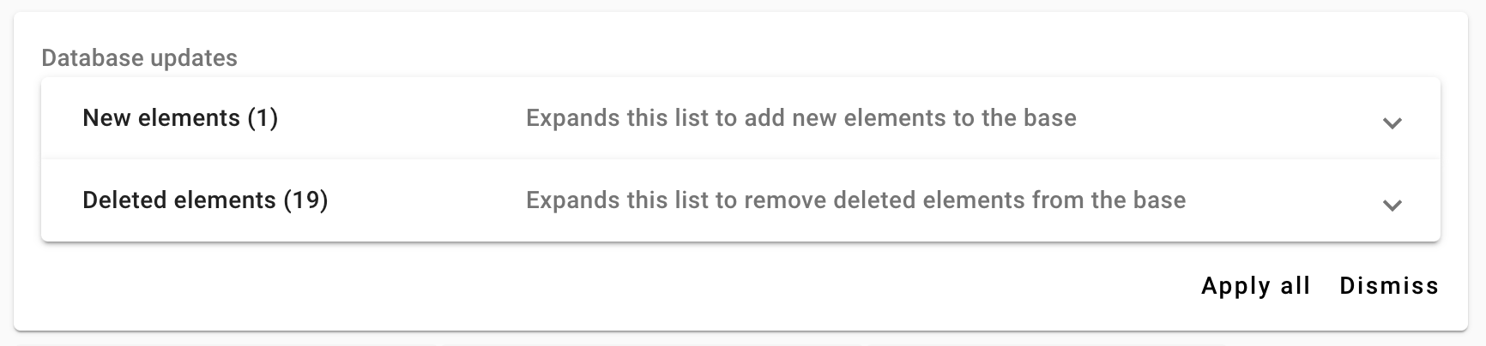

Ogni modifica può essere accettata individualmente o rifiutata estendendo i pannelli di elementi nuovi o cancellati:

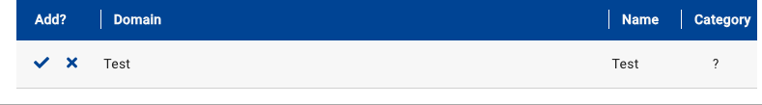

Possono essere tutti accettati con il pulsante "Applica tutto" e fermati in qualsiasi momento con il pulsante di licenziamento.

## Utilizzo della base di conoscenze

Ogni cookie o ingresso nella memoria locale che viene memorizzato durante una sessione di navigazione viene automaticamente scansionato per trovare voci corrispondenti nella knowledge base.

Gli scopi identificati per corrispondere le voci sono disponibili nella riga *Categoria* nelle tabelle delle schede di archiviazione Cookie e Local, nonché nella scheda seguente dal pannello di dettaglio quando si seleziona una riga nelle tabelle.

Se la voce corrente si trova in una base di conoscenza, questa scheda elenca la voce corrispondente nella base di conoscenza in base alla sua categoria.

Se si tratta di un cookie, queste voci sono classificate come segue:

* *Corrispondenza esatta*: almeno una voce corrisponde al nome e al dominio del cookie,
* *Nome della partita*: almeno una voce corrisponde al nome del cookie con un dominio jolly (*\**),
* *Dominio* di corrispondenza: almeno una voce corrisponde al dominio di questo cookie.

Se si tratta di una chiave nello storage locale, almeno una voce corrisponde alla chiave o allo script responsabile di questa voce.

Tutte le banche dati sono associate a un livello di fiducia (Validated/Affidabile/Informativo) e a un colore, che aiuta a identificare i casi in cui la valutazione degli scopi differisce tra le basi di conoscenza.

È possibile fare riferimento a [**Fornire nuove analisi**](http://localhost:4200/#/helps/new_analysis) per l'utilizzo di tali informazioni per valutare la conformità/non conformità dei siti web secondo i requisiti di legge.

# Creare report

I report sono documenti formattati, secondo un determinato *modello* di informazioni contenute in un' *analisi*, uno *scenario* o una determinata *carta*.

I report di modifica dell'interfaccia sono accessibili su ciascuna riga della tabella **Riepilogo delle valutazioni** in una determinata analisi o in un dato scenario.

## Interfaccia di report

L'interfaccia di relazione è composta dalle seguenti tre componenti principali:

Modificare/esportare la barra degli strumenti

Barra degli strumenti di filtraggio delle informazioni

Anteprima della relazione

* la *barra degli strumenti Modifica/esportazione nella* parte superiore dell'interfaccia consente di modificare il report e selezionare un formato per le sue esportazioni (*Json*, *XLSX*, *PDF* o *DOCX*),
* la *barra degli strumenti di filtraggio* delle informazioni consente di selezionare le informazioni da segnalare, in base alla sua identificazione o alla sua valutazione,
* il *quadro* di anteprima fornisce una panoramica delle informazioni contenute nelle relazioni finali. Fornisce anche un semplice editor per aggiungere o rimuovere informazioni nel report. Si noti che il rendering finale può differire a seconda del formato di esportazione selezionato.

### Modificare/esportare la barra degli strumenti

La barra degli strumenti Modifica/esportazione per la modifica delle informazioni dei rapporti e per l'esportazione in ogni formato:

|  |  |
| --- | --- |
| Modifica | Aprire un semplice editor nel frame di anteprima per aggiungere o rimuovere informazioni nel report generato. Si noti che le informazioni modificate saranno visibili solo quando si esporta in PDF o docx. Selezionando nuovi filtri dalla *barra degli strumenti di filtraggio delle informazioni* cancella tutte le modifiche attuali. |
| Salva come JSON | Esportare le informazioni grezze di una determinata *analisi*, *scenario* o *scheda* utilizzando il formato JavaScript Object Notation (JSON). |
| Salva come XLSX | Esportare le informazioni grezze di una determinata *analisi*, *scenario* o *scheda* in fogli di calcolo utilizzando il formato Office Open XML (XLXS). |
| Salva come PDF | Esportare le informazioni formattate di una determinata *analisi*, *scenario* o *scheda* in formato documento portatile (PDF). |
| Salva come Docx | Esportare le informazioni formattate di una determinata *analisi*, *scenario* o *scheda* in un Office Open XML (DOCX) modificabile. |

Le informazioni formattate corrispondono alla generazione di rappresentazione HTML di un report basato su un modello in formato PUG. I nuovi modelli possono essere importati nella sezione TEMPLATE della barra di navigazione laterale sinistra e selezionati nella barra *degli strumenti di filtraggio delle informazioni*.

### Barra degli strumenti di filtraggio delle informazioni

La barra degli strumenti di filtraggio delle informazioni consente di selezionare analisi, scenari e carte a seconda della loro identificazione o della loro rispettiva valutazione in base alle opzioni o a un modello:

|  |  |
| --- | --- |
| Seleziona un modello | Utilizzare un modello PUG è stato importato dalla sezione descrizioneTEMPLATE della barra di navigazione laterale sinistra. |
| Seleziona tag da segnalare | Quando segnala un'analisi completa, consente di selezionare una serie di scenari o tutti gli scenari da includere nel report. |
| Selezionare le carte da segnalare | Quando si segnala un'analisi o uno scenario, consente di selezionare un insieme di carte o tutte le carte da includere nel report. |
| Selezionare le valutazioni da segnalare | Quando si segnala un'analisi, uno scenario o una scheda, consente di selezionare valutazioni o commenti da includere nel report. Si noti che questa opzione si applica anche alle righe in cookie, archiviazione locale, beacon e testsl. |
| Selezionare un allegato | Quando segnala un'analisi, uno scenario o una carta, consente di aggiungere un allegato di indagine, ad esempio per spiegare come è stata effettuata l'indagine. |

I modelli e le opzioni di filtraggio sono reciprocamente inclusivi. Come tali, i modelli possono essere informazioni complete su analisi, scenari e carte che potrebbero essere successivamente selezionate attraverso le opzioni di filtraggio.

## Modifica di nuovi modelli

Un nuovo modello può essere aggiunto nella sezione template con il pulsante *Nuovo modello*.

Tuttavia, l'unica sintassi supportata per il modello è [**PUG**](https://github.com/pugjs/pug). Il report generato da un modello corrisponde ai dati contenuti nel json di un'analisi, uno scenario o una carta ai *locali* corrispondenti nella sintassi del pug.

È possibile fare riferimento alla *sezione Riferimento lingua* del suo [**sito ufficiale**](https://pugjs.org/api/getting-started.html) per ottenere informazioni complete nella sua sintassi.

Il TEMPLATE fornisce un insieme di azioni per importare, modificare o duplicare i modelli esistenti:

|  |  |
| --- | --- |
| Nuovo modello | Importare un modello in sintassi PUG con un nome e un autore per il suo utilizzo successivo nei report. |
|  | Scarica ed elimina rispettivamente i modelli importati |

Come prima introduzione per la generazione di nuovi modelli, si consiglia di scaricare un'analisi, uno scenario o un tag dalla *barra degli strumenti Modifica/esportazione* in formato JSON raw per trovare voci corrispondenti.

Molti online Pug Testing Tool consentono di copiare/incollare il modello PUG e le informazioni JSON per rendere l'HTML finale. *Il modello* predefinito può anche essere esportato come riferimento.

## Aggiunta di un nuovo allegato

L'allegato può essere aggiunto anche nella sezione modello con il pulsante *Nuovo allegato*.

L'unica sintassi supportata per l'allegato è HTML. Molti software supportano l'esportazione di un formato (ad esempio DOCx o PDF) in HTML. Questo allegato viene automaticamente aggiunto al modello di pug nella posizione*!{annex}* nella sintassi del pug*.* Nel modello predefinito di pug, il presente allegato è allegato come alla fine della relazione*.*

1. <https://testssl.sh/>
2. Fonte e sviluppo sono su GitHub all'indirizzo <https://github.com/drwetter/testssl.sh>.